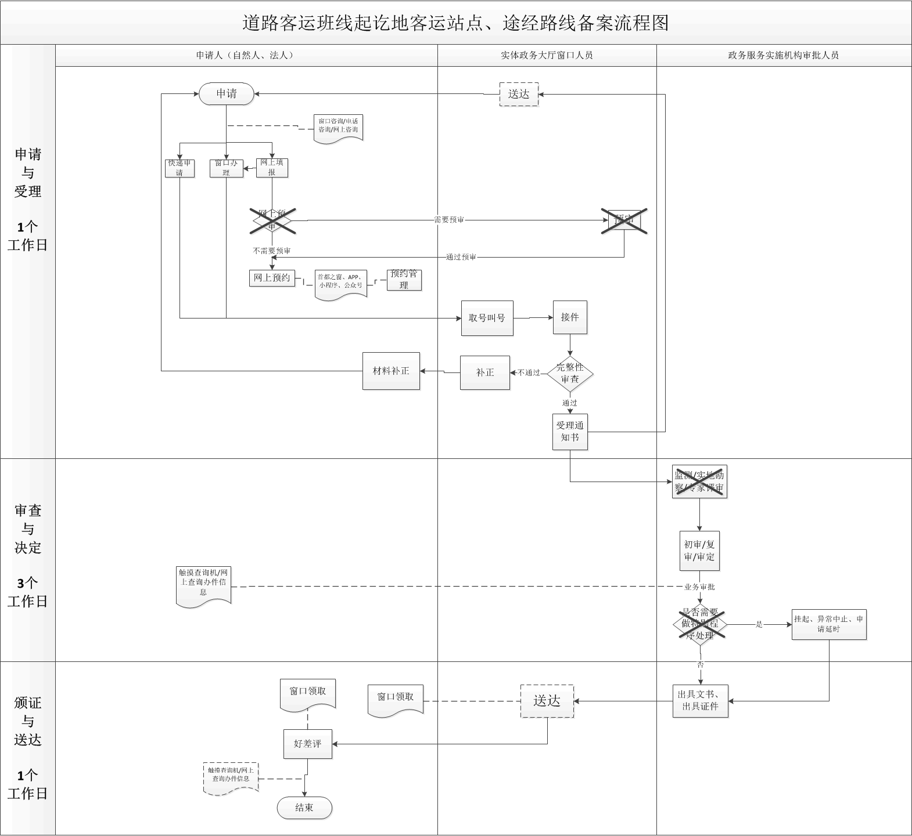
注：图中“”表示无此环节。

